**MC-J31D接线图**

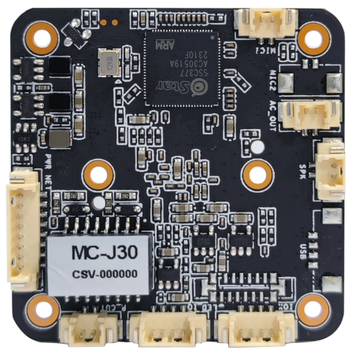

1

D1：8芯网络&电源接口&Reset

D2：2芯MIC1

D5：2芯喇叭_SPK

D6：4芯灯光

D8：4芯IO+串口

D3：2芯MIC2

D4：2芯音频输出

D7：2芯IR-CUT接口

D9：4芯USB

**注：白色箭头所指方向即为第一脚**

**接口针脚定义**

|  |  |  |  |  |
| --- | --- | --- | --- | --- |
| **代号** | **接口功能** | **序号** | **针脚定义** | **针脚功能** |
| **D1** | 8芯网络&电源接口 | 1 | DC 12V+ | DC 12V输入 |
| 2 | GND | 地 |
| 3 | RJ45_6 | 网络接收差分信号RJ6 |
| 4 | RJ45_3 | 网络接收差分信号RJ3 |
| 5 | RJ45_2 | 网络发送差分信号RJ2 |
| 6 | RJ45_1 | 网络发送差分信号RJ1 |
| 7 | Reset | 复位 |
| 8 | LED+ | 网络状态指示灯正 |
| **D2** | 2芯主MIC | 1 | MIC- | 咪头 |
| 2 | MIC+ |
| **D3** | 2芯辅助MIC | 1 | MIC- | 咪头 |
| 2 | MIC+ |
| **D4** | 音频输出 | 1 | AUDIO_OUT | 音频输出 |
| 2 | GND | 地 |
| **D5** | 喇叭输出 | 1 | SPK- | 喇叭输出_8Ω2W |
| 2 | SPK+ |
| **D6** | 灯光控制 | 1 | CDSIN | 硬光敏 |
| 2 | GND | 地 |
| 3 | PWM1 | 预留 |
| 4 | PWN0 | 暖光/白光 |
| **D7** | IR-CUT接口 | 1 | IR-CUT控制信号 | 输出 |
| 2 | IR-CUT控制信号 | 输出 |
| **D8** | IO+串口 | 1 | GND | 地 |
| 2 | TX | 串口 |
| 3 | RX |
| 4 | IO-OUT | SPKEN |
| **D9** | WiFi/4G扩展 | 1 | GND | 地 |
| 2 | DP | DP |
| 3 | DM | DM |
| 4 | 12V | 12V输出 |